LIFESTYLE

**Pets, Family and Descriptions**

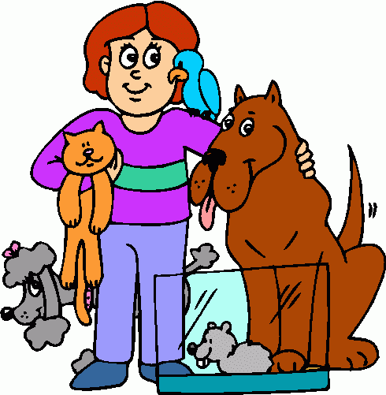Las Mascotas, la familia y lasdescripciones

**See AQA Revision Guide & Workbook pages 1-7**

**Scan here to download**

**the listening files**

**